[0912採訪通知]一桶餿水油，看見失職政府踢皮球

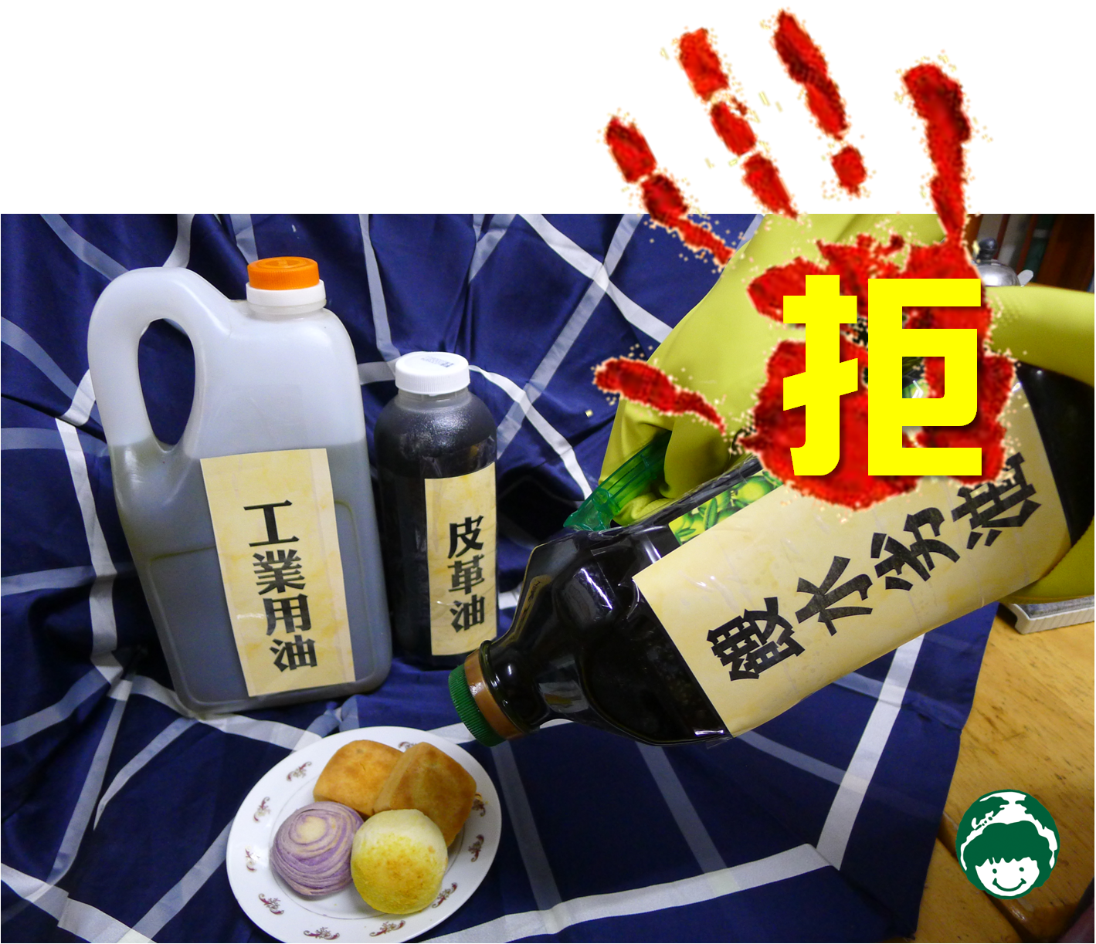

時間：2014年9月12日（五）上午10:00
地點：行政院前（臺北市中正區忠孝東路1段1號）
主辦單位：主婦聯盟環境保護基金會

近日不斷擴大的餿水劣油事件，讓社會大眾又再次陷入一片食安恐慌。這些不適合人體食用的回收油、皮革油、工業用油或餿水劣油，不斷入侵我們的食品，甚至學童的營養午餐！距離上一次食安風暴的大統混油事件才一年不到，當時政府修改食品衛生管理法，並信誓旦旦地要對不肖業者開罰，言猶在耳，但我們的政府沒有吸取教訓，積極改善，更在面對這樣重大的食安危機時，跟大眾說問題不在中央而是地方！行政院發言人孫立群表示，只要源頭錯誤就是不法產品，但現在政府部門卻又一直強調油品檢驗「合格」，我國的食安仍然是「綠燈」！這些話術顯然是在包庇、縱容不同政府部會多年來失職退位、互相推卸責任、放任業者自主管理失靈之「人禍」！在此，主婦聯盟環境保護基金會站在維護民眾健康權益及環境保護的陣線上，要向失職、退位的政府發出怒吼！

我們提出三大訴求：
一、 呼籲行政院召開緊急食安會報
二、 加強源頭把關，並公佈緊急食安應變計畫時程表
三、 加速制定公民參與機制與飲食教育基本法

行動現場將抗議行政院在面對廢食用油問題中，一直放任屬下部會互相推卸責任，讓這些廢食用油不斷流竄，並進入食品加工業的體系。結果，這些餿水油的食品全部流到消費者的肚子裡！在此主婦聯盟號召擔憂的家長與民眾，一同到現場表達對於食安把關的憂心與不滿。

出席單位： 社區大學全國促進會 (邀請中)
消費者文教基金會 (邀請中)
公民監督國會聯盟 (邀請中)
台灣環保聯盟 (邀請中)
主婦聯盟生活消費合作社 (邀請中)
看守台灣協會 (邀請中)
台北市文山社區大學(邀請中)
增加中…

新聞聯絡人：主婦聯盟環境保護基金會 秘書長 賴曉芬 0937-800-597
主婦聯盟環境保護基金會 秘書 沈寶莉 2368-6211

